中国铁矿石价格指数（CIOPI）

中国钢铁工业协会 2017年5月9日印发

一、进口铁矿石价格（OPI）
5月9日，直接进口铁矿石62%品位干基粉矿到岸价格为59.87美元/吨（即0.9656美元/吨度），环比每吨下降0.27美元，降幅为0.45%；当月平均价格为63.35美元/吨。
5月9日，现货贸易进口铁矿石62%品位干基粉矿人民币含税价格为508.29元/吨，环比每吨下降2.58元，降幅为0.51%，当月平均价格为535.72元/吨。
5月9日，直接进口铁矿石58%品位干基粉矿到岸价格为50.42美元/吨（即0.8693美元/吨度），环比每吨下降0.21美元，降幅为0.41%；当月平均价格为53.38美元/吨。
5月9日，现货贸易进口铁矿石58%品位干基粉矿人民币含税价格为406.92元/吨，环比每吨下降5.38元，降幅为1.30%，当月平均价格为426.17元/吨。
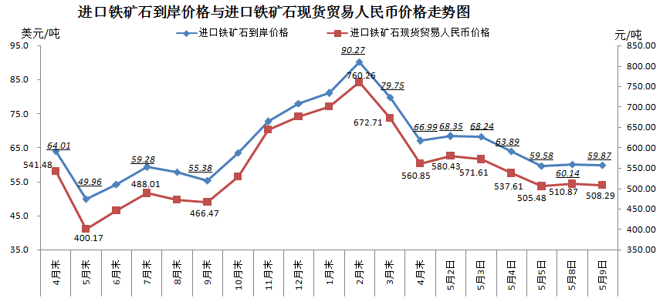
二、国产铁矿石价格
5月9日，国产铁矿石62%品位干基铁精矿含税价格为560.66元/吨，环比每吨下降7.68元，降幅为1.35%；比进口铁矿石高52.37元/吨，升幅为10.30%；当月平均价格为568.35元/吨，比进口铁矿石高32.73元/吨，升幅为6.11%。
5月9日，国产铁矿石65%品位干基铁精矿含税价格为623.80元/吨，环比每吨下降8.87元，降幅为1.40%；当月平均价格为632.90元/吨。
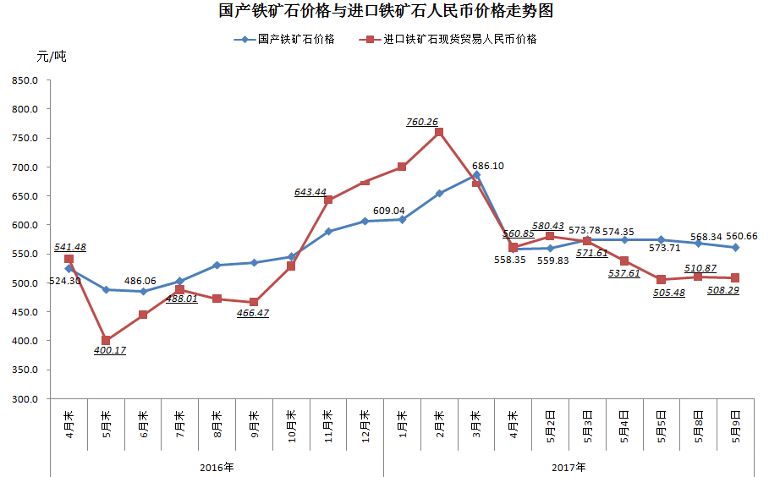
三、中国铁矿石价格指数（CIOPI）
5月9日，中国铁矿石价格指数（CIOPI）221.06点，环比下降1.31点，降幅为0.59%。其中：国产铁矿石价格指数为217.89点，环比下降2.98点，降幅为1.35%；进口铁矿石价格指数为221.66点，环比下降1.00点，降幅为0.45%。
